Doğal Tuz Faydalı, Refine Tuz Zararlı
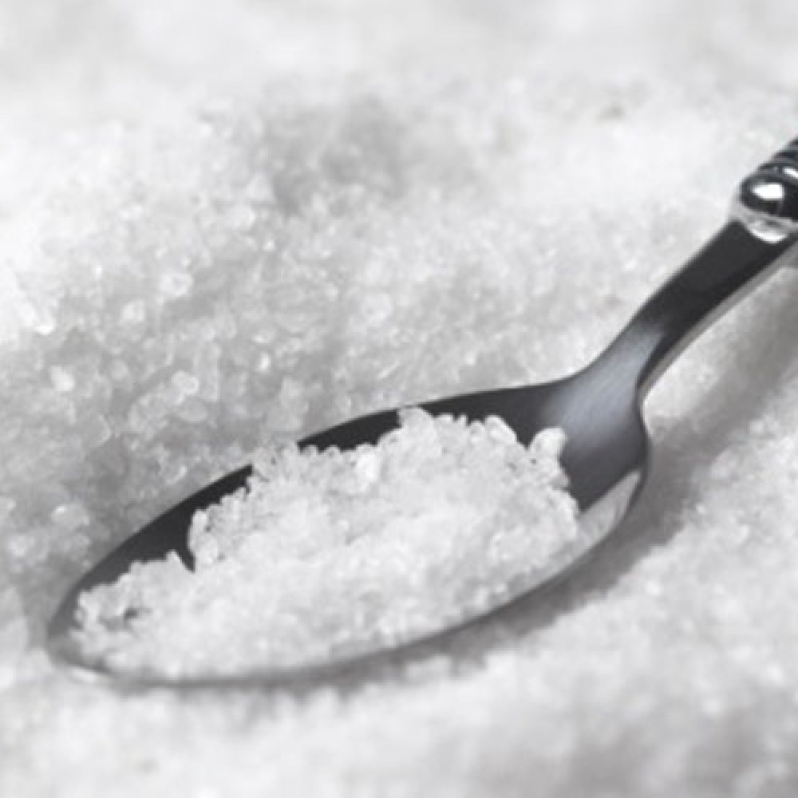

DOĞAL TUZ: YEMEYEN APTAL OLUR!

Hayatımıza yön veren "uzman"lar yeni günah keçisini ilan etti: Tuz.
Rastlantıya bakın ki aynı uzmanlar insan vücudu için ne hayati derecede önemliyse onu yasaklamak eğilimindeler. İyilik Güzellik tuzsuz olmaz diyor ve doğal tuzla ilgili gerçeği açıklıyor. Beyninizi seviyorsanız okuyun!
Son yıllarda medya ve basın organlarında hayatımız için temel yapı taşlarından biri olan "tuz"a karşı büyük bir savaş var. Tuz her yerde kötüleniyor ve uzmanlar sofradan tuzu kaldırın diyor. Biz de sizlere önce 1Nisan 2010 tarihinde Milliyet gazetesinde yayınlanan bir haberi, ardından da Alev Özderici ile yaptığımız özel söyleşiyi yayınlıyoruz...
1 Nisan 2010 tarihli Milliyet gazetesi haberi: "Tuz tüketiminin giderek arttığını söyleyen Prof. Ayşe Baysal, "Sofradan tuzluğu kaldırmak lazım. Bugün böbrek hastalıklarının arkasında yatan temel neden aşırı tuz tüketimi" dedi
Samsun'da bulunan Beslenme, Eğitim ve Araştırma Vakfı Başkanı Prof. Dr. Ayşe Baysal, Türkiye'de insanların çok fazla tuz tükettiğini belirterek, "Sofralardan tuzlukları kaldırmak lazım. Tuzun fazla alımı yüksek tansiyona neden oluyor. Tansiyonun yükselmesi böbrek hücrelerini olumsuz etkiliyor. Bugün böbrek hastalıklarının arkasında yatan temel neden aşırı tuz tüketimi" dedi. Dünyada kişi başına günlük tuz tüketiminin en çok 6 gram olarak belirlendiğini, Türkiye'de ise kişi başına 18 gram günlük tuz tüketildiğinin saptandığını belirten Baysal, "Kişi sofraya oturuyor, yemeğin tadına bakmadan tuz katıyor. Tuz tüketimi mutlaka daha aşağıya düşürülmeli" diye konuştu. Türkiye'de beslenme şekillerinin son 20 yıldır kötüye gittiğini vurgulayan Baysal, "Sağlıksız besleniyor, hareket etmiyoruz. Bu mide kanserlerinin, şişmanlığın artmasına neden oluyor. Tuzu da fazla tüketince mide hücreleri zayıflıyor işlevini yapamaz hale geliyor. Bunun sonucunda kanser oluşuyor" dedi.
Haberde "tuz tüketimi" o kadar kötüleniyordu ki, iyilik guzellik Neden tuz düşmanlığı yapılıyor? Bir insan hiç tuz yemezse ne olur? Doğal tuz ile rafine tuz arasındaki fark nedir? Doğal tuzun vücudumuz ve cildimiz için önemi nedir? Günlük tüketmemiz gerek doğal tuz miktarı nedir? Bu tuzu nasıl öğütüp kullanabiliriz? Doğal tuzu temin etmek isteyenler için tavsiyelerinizi alabilir miyiz? sorusunun cevabını bulmak için yola çıktı...
B'MEAL'den Alev Özderici'ye, hayatımız için tuzun ne anlama geldiğini sorduk.
İşte Alev Özderici'nin açıklamaları...
Hayat için su ve tuzun anlamı ne?
*Hayat için gerekli temel besin maddelerinden biri olan doğal -işlenmemiş- deniz tuzunun hayatın devamlılığını sağlayan çok önemli özellikleri varken işlenmiş rafine tuzların zararları nedeniyle giderek daha da çok yanlış yerlere konumlandırıldığı gerçeğini görmemezlikten gelemeyiz. Çünkü gerçek doğal tuz olmadan hayatın var olması mümkün değil!
Hepimiz biliyoruz ki su ve tuz hayatın temel yapı taşlarıdır. Dünyanın dörtte üçü denizlerle kaplıdır ve deniz suyu kısaca su ve tuzdan oluşur. İnsan vücudunu oluşturan iki temel elementten biri su, diğeri de tuzdur. Bir insan cesedi yakıldığında geriye kalan küllerin bile vücut tarafından yapılmış saf tuz olduğu yaklaşık 100 yıl önce kanıtlanmıştır (Dr.Willhelm Schüssler).
Doğal tuz kristali insan vücudunu oluşturan tüm elementleri içerir. Doğada bulunan 94 elementten soy gazlar hariç tüm elementler doğal tuz kristalinde mevcuttur. Bu da doğal tuzun insan vücudunda bulunan tüm doğal mineralleri ve iz minerallerini içerdiği anlamına gelir.
Kanımızın bile tuzlu bir yapısı olduğunu düşünürsek niye tuz "rafine" edilerek insan sağlığı için bu denli tehlikeli bir noktaya taşındı? Doğal tuz hayatın yapı taşıyken, rafine tuz öldürüyor! Niye?
ÇÜNKÜ "DOĞAL-İŞLENMEMİŞ DENİZ TUZU KRİSTALİ" İLE "RAFİNE BEYAZ TUZUN" HİÇBİR ORTAK YÖNÜ YOK!
Kullanılan rafine tuzların çoğu sodyum klorid ve bu maalesef yaşam için gerekli olan tuzla alakalı bir yapı değil! Oysa *doğal deniz tuzu kristali *sodyum ve klor gibi sadece iki element değil vücudumuzu oluşturan tüm doğal elementleri içeriyor. Hemen hemen her konuda olduğu gibi sanayileşme doğal tuz kristalini de "temizlemeyi!" ve onu iki elemente indirgemeyi seçti ve beyaz şekere benzeyen beyaz bir zehir yarattı!
Tuzun değişim gücü
Bilimsel açıdan doğal tuz kristalinin oldukça kendine has bir yapısı vardır. Diğer tüm kristal yapıların tersine, tuzun atomik yapısı moleküler değil elektrikseldir ve tuzu değişken yapan faktör de budur. Bir kuvars (quartz) kristali bir kap suya koyup 10 dakika sonra çıkardığımızda o hala aynı kristaldir, yani kristal yapılı olmasına rağmen moleküler yapısı değişmemiştir. Enerjisini, frekans kalıplarını suya aktarmış olsa da kristal bozulmadan aynı kalmıştır.
Doğal -işlenmemiş- tuz kristali suya koyulduğundaysa tuz erir ve "SOLE" oluşur. SOLE ise ne tuz ne de sudur, tuzun veya suyun kendi başlarına ifade ettiklerinden daha yüksek bir enerji boyutudur. Sole ısınıp su buharlaştığında geriye tuz kalır. Doğal, işlenmemiş tuzun bu form değiştirebilme kabiliyeti gıda olarak metabolize edilme ihtiyacı olmadığını gösterir. Tükettiğimiz nişasta şekere, protein amino asitlere ve yağ gliserin ve aside dönüşürken tuz tuz olarak kalır. Başka bir deyişle vücudumuz tuz dışında kalan tüm gıdaları içerdikleri besinleri kullanabilmek amacıyla parçalarına ayırmak zorundadır. Çünkü doğal tuz SOLE olarak tüketildiğinde iyonize bir formda hücrelerin kullanımı için hazırdır.
Tuz olmadan düşünemez, hareket edemeyiz!
*Vücudumuzdaki en basit fonksiyonların gerçekleşebilmesi için bile doğal tuza veya içerdiği elementlere iyonize bir formda ihtiyacımız vardır.
*Örneğin: Duyularımızla algıladıklarımızı beyne iletmek sinir sistemimizin görevidir. Beyin kendisine ulaşan bilgiye göre gereken şekilde reaksiyon göstermeleri için kaslarımıza sinir hücreleri aracılığıyla gerekli bilgi ve talimatları iletir. Bu süreç şöyle oluşur:
*Pozitif yüklenen potasyum iyonları hücreyi terk ederken, hücreye giremeyen pozitif yüklü sodyum iyonları hücre zarında bir elektrik potansiyeli oluştururlar.
*Hücrenin dışı pozitif, içi negatif yüklü hale gelir.
*Bir sinir hücresi uyarıldığında zarı aniden zıt kutup haline döner ve sonuç olarak sodyum iyonlarını geçirgen hale gelir.

*Her sinir uyarımında saniyenin binde biri (1/1000) gibi çok kısa bir sürede elektrik potansiyeli dönüşerek 90 mill volt enerji açığa çıkar.
*Ve böylelikle alınan uyarılar düşünce ve harekete dönüşür.
Sonuç olarak tuzdaki sodyum ve potasyum iyonları olmadan bu fonksiyonların gerçekleşebilmesi mümkün değildir. Bunlar olmadan tek bir düşünce veya hareket bile oluşamaz. Bir bardak su içmek gibi basit bir hareket bile gerekli düşünce ve hareketlerin oluşabilmesi için sinirlere uyarı olarak gelen milyonlarca talimatı gerektirir. Başlangıçta düşünce vardır ve düşünce bir elektromanyetik frekanstan-alandan başka bir şey değildir. Tuz bu elektromanyetik frekansın yaratımından ve beynin emirlerinin istenen hareketi yapacak olan kas ve organlara iletilmesinden sorumludur.
Günlük tüketmemiz gerek doğal tuz miktarı nedir?
*Vücudumuz günlük olarak 0,1984 gr doğal-işlenmemiş tuza ihtiyaç duyarken birçok insan çok tuza doyamıyor. Amerika'da kişi başı günlük tuz tüketimi yaş grupları arasında 11,34 gr ile 19,84 gr arasında değişiyor. Buna karşılık böbreklerimizin günlük tuz süzme kapasitesi cinsiyete, yaşa ve kişinin yapısal özelliklerine göre 4,82 gr ile 7,09 gr arasında değişiyor.
Rafine tuz vücudumuzu neden tahrip ediyor?
Vücut rafine tuzu saldırgan bir zehir olarak algıladığı için tüketilen rafine tuzu kendini korumak amacıyla bir an önce atmak istiyor ve bu nedenle de tüketilen aşırı miktarda tuzun süzülmesi ve atılması başta böbreklerimiz olmak üzere tüm boşaltım sistemi üzerinde önemli bir yük ve baskı oluşturuyor.
Vücut her zaman aşırı tuzun kendisine vereceği zararı engellemek için tuzu izole etmeye çalışır. Bunu yaparken de hücre suyu moleküllerini kullanarak tuzu kaplar ve sodyum kloridi sodyum ve klorid olarak iyonize ederek nötrleştirir. Ve ne yazık ki bunu yaparken hücre suyu tamamen kaybolan hücreler de ölmektedir. Vücudun 1 gr rafine tuzu (sodyum klorid) atabilmek için kullandığı hücresuyu miktarı bunun tam 23 katıdır. Ne kaybettiğimizi anlamak hiç de zor değil öyle değil mi? Fazla ve üstelik de rafine tuz kullanımının tek bedeli hücre ölümleri de değil!
Bu durumda rafine tuz vücudun hiç de ihtiyacı olmayan oldukça asidik ödemler veya doku içinde aşırı su birikimlerine sebep oluyor ki, kadınların en önemli şikâyetlerinden biri olan selülitin temel sebeplerinden biri de bu. Vücut hafif alkali yapıda sağlıklıdır, asidik ödemlerin vücudumuza bir faydası olmadığı gibi vücudun pH'ını asidik yöne doğru çektikleri için genel sağlığın korunmasını da zorlaştırırlar. Vücuttan atılamayan rafine tuz ise tekrar kristalleşerek direkt olarak eklem ve kemiklerde depolanır ki bu artrit, gut gibi değişik türdeki romatizmal hastalıklar ile safra kesesi ve böbrek taşı oluşumlarının önemli sebeplerindendir. Tekrar kristalleştirerek saklama çözümü orta ve uzun vadede hastalıklara sebep olacak olsa da, atımını gerçekleştiremediği aşırı miktarda rafine tuzun kendisine vereceği zararı engellemek için vücudun bulabildiği tek çözümdür.
Peki, bunu neden yapıyoruz? Niye doğal deniz tuzu kristalleri bu kadar faydalıyken yerine beyaz zehir de denilen "rafine tuz-sodyum klorid" üretiyor ve kullanıyoruz?
Sebep basit: Dünyada kullanılan tuzun yaklaşık %93'ü endüstriyel kullanım amaçlı üretiliyor ve bu tuzun sodyum klorid olarak üretilmesi anlamına geliyor. Çünkü her kimyasal işlem sodyum klorid kullanımını gerektiriyor. Doğal tuz kristalinin içerdiği diğer doğal elementlerin tümü üretimde sıkıntılara sebep olduğu için ayıklanıyor ve atılıyor. Bakalım sodyum klorid nelerin üretimi için gerekli:
*Sodalar
*Çamaşır deterjanları
*Vernik, cilalar
*Plastik
*PVC
Özetle hemen hemen insanın doğa ve doğal olanla arasındaki mesafeyi artıran sentetik her şeyin üretimi için gerekli sodyum klorid. Ayrıca üretilen rafine tuzun yaklaşık %6-7'si de gıda endüstrisinde ekonomik kimyasal koruyucu amaçlı olarak kullanılmakta. Ekmek, yoğurt gibi çok tüketilen hazır gıdalara ve fast food ürünlerine baktığımızda maalesef çok azının sodyum klorid içermediğini görüyoruz. Bu özellikle raf ömrünün uzatmanın peşinde olan hazır gıda üreticileri açısından çok önemli. Ve ne yazık ki tüm bu gelişmeler insan hayatı için hayatı ciddi anlamda tehdit eden adımlar. Yani sadece havayı, suyu tüketmiyoruz... Hayatın temel yapı taşlarından olan doğal deniz tuzu kristallerini de daha çok satış, daha çok kar için zehire dönüştürerek yok ediyoruz.
Kimsenin aklı karışmasın!
Konunun özeti şu: Her konuda olduğu gibi doğru bilgiyle doğru seçim yapmak mümkünken "suçu tuza atma"nın hiçbir manası yok!
*Hayatı korumayı, yaşamayı ve yaşatmayı seçenler "doğal-işlenmemiş tuz kristali"nin peşine düşsünler
*... Doğal tuz kristali hayat demek çünkü! Kullandığım tuzun nasıl bir tuz olduğuna nasıl emin olacağım diyorsanız da hangi tuzu kullanıyorsanız kullanın önce tuzunuzu test edin, sonra karar verin. Çünkü maalesef doğal deniz tuzu diye satılan birçok tuz da maalesef öyle olmayabiliyor, ya da öyle olup dinamitleme ile çıkarıldığı için yapısı bozulmuş olabiliyor. Üstelik test de çok kolay:

*- 1 çay bardağını yarısına kadar üzüm sirkesi ile doldurun.
- İçine 1 tatlı kaşığı tuz atın.
- 5-10 dakika seyredin.
- Bardaktaki sirke yeni açılmış gazlı içecekler gibi aşağıdan yukarı doğru köpürmeye başlıyor ve bir süre sonra bulanıklaşıyorsa o tuzu hemen ve ebediyen hayatınızdan çıkarın!
Tıbbi olarak da aşağıdaki makale sizleri daha bir aydınlatmış olacaktır:
Yaşamın en temel ögeleri
1. Oksijen 2. Su 3. Tuz 4. Potasyum 5. Egzersiz 6. Yağlar-
Kimse bunlar olmadan yaşayamaz. ederken,*Tıp su ve tuzun diyet olarak alımını gözardı * bir yandan da* serum *verir.
Serum dediğimiz şey ise su ve tuzdan oluşur.
- Sağlıksız kişiler az su içer ve vücutta adeta kuraklığa yol açan diüretik, kafein ve alkol v.b. kullanırlar
-Ortaçağ'da insanlar tuzdan yoksun bırakılarak korkunç ölümlere maruz kalıyordu.
-Anne rahmindeki bebeğin çevre ortamı su ve tuzdan oluşur..
Öncelikle, rafine tuzla deniz tuzu arasında çok fark var.
Deniz tuzunda bulunan 80 elementten bazıları:
% %
Klor 50.90 Çinko .00275
Sodyum 33.00 Bakır .00195
Sülfür .820 Manganez .0018
Magnezyum .441 Alüminyum .0095
Potasyum .227 Silikon .052
Kalsiyum .128 Karbon .049
Demir .012
Alzheimer'e yol açtığı bilinen ve vücutta bulunmasının hiç bir yararı saptanmayan Alüminyum'u bir tarafa bırakırsak, diğer elementlerin hemen hepsi kemik yapısından enerji üretimine, kansızlıktan bağışıklık sistemine pek çok yaşamsal süreçte gerekli.

*Deniz tuzunun yararları ve hayati fonksiyonları:
Tuz düzensiz kalp atımının en etkili önleyicisidir. Yüksek tansiyona yol açtığına ilişkin yanlış kanının aksine, su ile birikte tansiyonu düzenlemekte önemli role sahiptir. Önemli olan oranlardır. New York Albert Einstein Tıp Okulu EpidemiyolojiBölüm Başkanı Dr. Michael Alderman, araştımalarının sonucunda tuzsuz diyet yapanların zamansız ölüm riskinin daha fazla çıktığı iddiasında.
-Tuz, özellikle beyin hücreleri olmak üzere vücuttan asidin uzaklaştırılmasında hayati işlev görür. Asidin kanser ile ilişkisi nedeniyle kanserden korunmada da deniz tuzunun çok etkili olduğu iddia ediliyor.
-Tuz, kan şeker düzeyini dengelemekte hayati önemdedir. Diyabetli hastalara gerekli bir elementtir.
-Hücrede hidroelektrik enerji üretimi için gereklidir.
-Doğum anından ölüme kadar sinir sistemi hücrelerinin iletişim kurmaları ve beynin çalıştığı her anda bilgi işlemek için gereklidir.
-Besin parçacıklarının barsaktan emilimi için gereklidir.
-Akciğerlerin mukus ve balgamdan temizlenmesinde etkilidir.
-Sinüslerin temizliğinde etkilidir.
-Uykuyu düzenler. Doğal bir hipnotiktir.
-Kas kramplarının önlenmesinde önemlidir.
-Sağlam bir kemik yapısı için gereklidir. Tuz ve su eksikliği kemik erimesinin ana nedenleridir.
-Dile tuz koymak ısrarlı kuru öksürüğü keser.
-Gut ve artritin önlenmesinde önemlidir.
-Bacak ve uylukta varis ve örümcekağsı damarlanmayı önler.
-Aşırı tuz eksikliği ölümcül su intoksikasyonuna (zehirlenmesine) yol açabilir.

Tuzsuz diyet konusunu yeniden gözden geçirmekte fayda var*.
Prof.Dr. Cüneyt Turan
(Beyin-Sinir ve Omurilik Cerrahisi)

